TEST DE EVALUARE INIŢIALĂ

DISCIPLINA MATEMATICĂ
ANUL ŞCOLAR 2011-2012
CLASA a VI-a

- Pentru rezolvarea corectă a tuturor cerinţelor din Partea I şi din Partea a II-a se acordă 90 de puncte. Din oficiu se acordă 10 puncte.
- Toate subiectele sunt obligatorii. Timpul de lucru efectiv este de 45 minute

PARTEA I Scrieţi litera corespunzătoare singurului răspuns corect. (45 de puncte)
5 p |  | - Rezultatul calculului 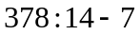 este:  A. 54; B. 20; C. 34; D. 18
5p |  | - Cifra pentru care numărul 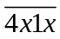 este divizibil cu 5 poate fi:  A. 5; B. 2; C. 6; D. 9
5p |  | - Media aritmetică a numerelor 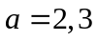 şi 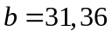 este egală cu:  A. 16,88; B. 16,33; C. 16,83; D. 1,683
5p |  | - Soluţia ecuaţiei 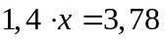 este egală cu:  A.2,(7); B. 2,7; C. 0,27; D. 27
5p |  | - Se dau mulţimile 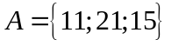 şi 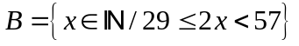. Elementele mulţimii  sunt:  A. 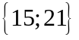; B. 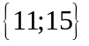; C. 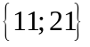; D.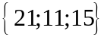
5p |  | - Numărul 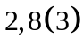 transformat într-o fracţie ordinară este:  A. 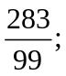 B. 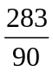; C. 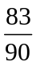; D. 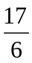
5p |  | - Transformând 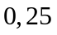 kilograme în grame se obţine:  A. 25 g; B. 2,5 g; C. 2500 g; D. 250g
5p |  | - Latura unui pătrat cu perimetrul de 60 cm este egală cu:  A. 10 cm; B. 20 cm; C. 30 cm; D. 15 cm
5p |  | - Aria unui dreptunghi cu lungimea de 4 cm şi lăţimea 1,5 cm este egală cu:  A. 3 cm²; B. 5,5 cm²; C. 11 cm²; D. 6 cm²
PARTEA a II-a La următoarele probleme se cer rezolvări complete. (45 de puncte)
9p | - Calculaţi: 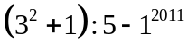
11p | - Mihaela a rezolvat  din cele 40 de exerciţii pe care şi le-a propus să le rezolve. Câte exerciţii mai are de rezolvat Mihaela?
10p | - Sunetul se propagă în aer cu viteza de 340 m/s. Câţi kilometri face sunetul în 8 minute?
15p | - Suma a două numere este 18. Determinaţi numerele ştiind că împărţindu-l pe unul la celălalt obţinem câtul 3 şi restul 2.

TEST DE EVALUARE INIŢIALĂ

DISCIPLINA MATEMATICĂ
ANUL ŞCOLAR 2011-2012
CLASA a VI-a

BAREM DE EVALUARE ŞI NOTARE

Partea I (45 puncte)
- Se punctează doar rezultatul, astfel: pentru fiecare răspuns se acordă fie punctajul maxim prevăzut în dreptul fiecărei cerinţe, fie 0 puncte.
- Nu se acordă punctaje intermediare
Nr. item | 1. | 2. | 3. | 4. | 5. | 6. | 7. | 8. | 9.
Rezultate | B | A | C | B | A | D | D | D | D
Punctaj | 5p | 5p | 5p | 5p | 5p | 5p | 5p | 5p | 5p

Partea a II-a (45 puncte)
10. | 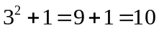  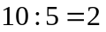  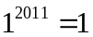  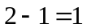 | 4p  2p  2p  1p
11. | 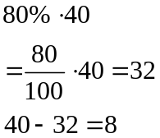 | 3p  5p  3p
12. | 1 minut=60 secunde  8 minute=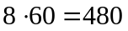secunde  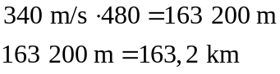 | 2p  3p  2p  3p
13. | Notăm cu a primul număr şi cu b al doilea număr.  a+b=18  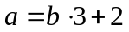  4b+2=18  b=4  a=14 | 2p  3p  2p  3p  3p  2p

Notă. Se acordă 10 puncte din oficiu. Nota finală se calculează prin împărţirea punctajului obţinut la 10.

TEST DE EVALUARE INIŢIALĂ

DISCIPLINA MATEMATICĂ
ANUL ŞCOLAR 2011-2012
CLASA a VI-a

MATRICEA DE SPECIFICAŢII

Competenţe  de  evaluat  Conţinuturi | C1 | C2 | C3 | C4 | C5 | C6 | Total
Operaţii cu numere naturale. Ordinea efectuării operaţiilor | 1 (5p)  10 (9p)  11 (3p)  12 (2p) |  |  |  |  |  | 19p
Împărţirea cu rest a numerelor  naturale. Împărţirea unui număr natural la o fracţie zecimală finită. | 4 (5p) |  |  | 13 (10p) |  |  | 15p
Noţiunea de divizor; noţiunea de  multiplu. Divizibilitatea cu 10, 2, 5 |  | 2 (5p) |  |  |  |  | 5p
Mulţimi: descriere si notaţii; element,  relaţia dintre element si mulţime;operaţii cu mulţimi |  |  | 5 (5p) |  |  |  | 5p
Aflarea unei fracţii dintr-un număr natural; procent |  |  |  | 11 (8p) |  |  | 8p
Transformarea unei fracţii zecimale  într-o fracţie ordinară |  |  |  |  | 6 (5p) |  | 5p
Media aritmetică a două fracţii zecimale finite |  |  |  |  | 3 (5p) |  | 5p
Ecuaţii si inecuaţii; probleme care se  rezolvă cu ajutorul ecuaţiilor |  |  |  | 13 (5p) |  |  | 5p
Unităţi de măsură pentru lungime;  perimetre; transformări |  |  |  |  |  | 7 (5p)  12 (3p) | 8p
Unităţi de măsură pentru arie, volum,  capacitate, masă, timp; transformări |  |  |  |  |  | 8 (5p)  9 (5p)  12 (5p) | 15p
Total | 24p | 5p | 5p | 23p | 10p | 23p | 90p

TEST DE EVALUARE INIŢIALĂ

DISCIPLINA MATEMATICĂ
ANUL ŞCOLAR 2011-2012
CLASA a VI-a

COMPETENŢELE DE EVALUAT
ASOCIATE TESTULUI DE EVALUARE INIŢIALĂ

C1. Utilizarea operaţiilor şi a proprietăţilor acestora în calcule cu numere naturale/ raţionale pozitive;

C2. Utilizarea de algoritmi pentru divizibilitatea cu 10, 2 si 5;

C3. Identificarea şi utilizarea notiunilor specifice teoriei mulţimilor;

C4. Transpunerea unei situaţii-problemă în limbaj matematic/ limbajul ecuatiilor, rezolvarea problemei obţinute si interpretarea rezultatului;

C5. Alegerea formei de reprezentare a unui număr rational pozitiv şi utilizarea de algoritmi pentru optimizarea calculului cu fracţii zecimale;

C6. Transpunerea în limbaj specific geometriei a unor probleme practice referitoare la perimetre, arii, volume, utilizând transformarea convenabilă a unităţilor de măsură.

